Itinerarios bilingües  La Universidad de Oviedo ha impulsado la incorporación de docencia en inglés en diferentes grados, que amplía no sólo la capacitación lingüística de nuestros titulados sino sus posibilidades de acceder al mercado laboral, tanto nacional como internacional.  Los itinerarios bilingües, organizados como un grupo de clase específico, ofrecen a los universitarios la oportunidad de estudiar en inglés una parte importante de las asignaturas de sus titulaciones y/o realizar una movilidad a una universidad extranjera donde puedan continuar su aprendizaje en este idioma.  Diecinueve títulos de grado ofertan asignaturas en inglés impartidas por profesores acreditados para esta docencia. Los estudiantes disponen también de cursos de refuerzo para facilitar su incorporación a estos itinerarios bilingües.  El acceso a los grados se realiza respecto de la oferta general y tras la matrícula los interesados podrán solicitar la inclusión en el grupo de Itinerario Bilingüe. | 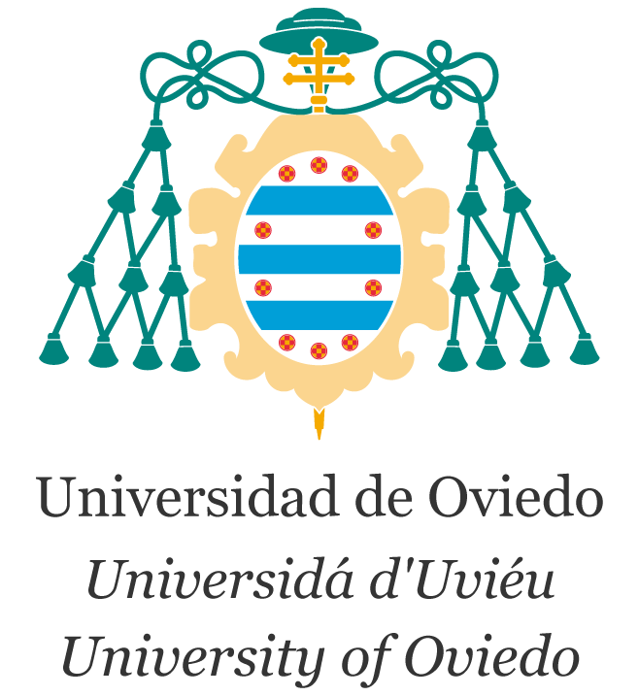  http://www.uniovi.es/estudios/grados/idiomas  Vicerrectorado de Organización Académica | Itinerarios bilingües  2019-2020  El compromiso de la Universidad de Oviedo con la capacitación lingüística de sus titulados ofreciendo docencia en inglés en grupos específicos de diferentes grados.  http://www.uniovi.es/estudios/grados/idiomas

Características de los itinerarios bilingües  Existen dos modalidades para conseguir el Certificado de Itinerario Bilingüe:  - Completar un mínimo de 120 créditos ECTS en asignaturas que se impartirán en inglés en la Universidad de Oviedo durante los cuatro años de sus estudios de Grado. Si, además, se realiza una estancia en una universidad extranjera que imparta enseñanza en inglés, y que haya firmado un convenio de colaboración con la Universidad de Oviedo, se le adicionarán los créditos ECTS cursados en ella, aunque dicha estancia no será imprescindible para la obtención del Certificado de Itinerario Bilingüe.  - Cursar asignaturas que se oferten en inglés en la Universidad de Oviedo (que incluirán siempre la posibilidad de presentar y defender el Trabajo de Fin de Grado en inglés) y completar hasta conseguir los 120 créditos ECTS necesarios mediante estancias del Programa Erasmus / Erasmus Prácticas en universidades o instituciones extranjeras que hayan firmado un convenio de movilidad con la Universidad de Oviedo y en la que se cursen asignaturas en inglés, o bien en otra universidad española cursando igualmente asignaturas en inglés en el marco del programa de movilidad SICUE.  A los estudiantes que superen cualquiera de las dos modalidades, se les otorgará un Certificado de haber realizado el Itinerario Bilingüe en el Grado escogido y se incorporará al Suplemento Europeo al Título.  En todo caso, aquellos estudiantes que cursen alguna de las asignaturas, pero no completen el Itinerario Bilingüe en su totalidad, verán reconocidos los créditos superados en inglés, las prácticas realizadas en el extranjero o sus movilidades académicas en el Suplemento Europeo al Título. | Grados bilingües  Modalidad 1: Cursado íntegramente en la Universidad de Oviedo  - Grado en Administración y Dirección de Empresas (Fac. de Economía y Empresa)  - Grado de Economía (Fac. de Economía y Empresa)  - Grado en Ingeniería de Organización Industrial (E. Politécnica de Ingeniería de Gijón)  - Grado en Ingeniería de Tecnologías Industriales (E. Politécnica de Ingeniería de Gijón)  - Grado en Ingeniería Mecánica (E. Politécnica de Ingeniería de Gijón)  - Grado en Ingeniería Eléctrica (E. Politécnica de Ingeniería de Gijón)  - Grado en Ingeniería Electrónica Industrial y Automática (E. Politécnica de Ingeniería de Gijón)  - Grado en Ingeniería Informática del Software (E. de Ingeniería Informática de Oviedo)  - Grado en Ingeniería Química Industrial (E. Politécnica de Ingeniería de Gijón)  - Grado en Maestro en Educación Primaria (Fac. de Formación del Profesorado y Educación)  - Grado en Química (Fac. de Química)  Modalidad 2: Completado mediante una estancia de movilidad en Programa Erasmus / Erasmus Prácticas en universidades o instituciones extranjeras que hayan firmado un convenio de movilidad con la Universidad de Oviedo y en la que se cursen asignaturas en inglés, o bien en otra universidad española cursando igualmente asignaturas en inglés en el marco del programa de movilidad SICUE.  - Grado en Comercio y Marketing (Fac. de Comercio, Turismo y Ciencias Sociales "Jovellanos" de Gijón)  - Grado en Contabilidad y Finanzas (Fac. de Economía y Empresa)  - Grado en Ingeniería Civil (E. Politécnica de Mieres) *  - Grado en Ingeniería de los Recursos Mineros y Energéticos (E. Politécnica de Mieres) *  - Grado en Ingeniería en Tecnologías y Servicios de Telecomunicación (E. Politécnica de Ingeniería de Gijón) **  - Grado en Ingeniería Forestal y del Medio Natural (E. Politécnica de Mieres)  - Grado en Ingeniería Informática en Tecnologías de la Información (E. Politécnica de Ingeniería de Gijón)**  - Grado en Turismo (Fac. de Comercio, Turismo y Ciencias Sociales "Jovellanos" de Gijón)  * Los alumnos matriculados en el Doble Grado pueden realizar el itinerario bilingüe para uno de los dos grados  ** En proceso de implantación | Matrícula  Para acceder a los itinerarios en inglés, los candidatos deberán haber obtenido como mínimo una nota de 7 (Notable) en idioma Inglés en las pruebas de acceso a la Universidad (EBAU/PAU) o acreditar un nivel B1 de Inglés. Los que accedan por otra vía tendrán que acreditar un nivel B1 de Inglés.  La selección se realizará en función de la nota de acceso (si los estudios no tienen límite de plazas) o admisión (si los estudios tienen límite de plazas). En caso de que queden vacantes, otros estudiantes podrán escoger también algunas asignaturas del itinerario en inglés, aunque no deseen completarlo. Igualmente serán seleccionados en función de la nota de acceso o admisión a los estudios correspondientes.  Aquellos estudiantes de nuevo ingreso que hayan elegido un itinerario bilingüe y consideren que su nivel de lengua inglesa no es el adecuado para el seguimiento de la docencia o para realizar las pruebas de evaluación, tendrán la opción de cambiarse a los grupos con docencia en español durante los 15 primeros días de cada semestre.  Cursos de refuerzo  Los "Cursos de refuerzo" de la Universidad tienen como objetivo que los estudiantes puedan seguir con aprovechamiento las clases impartidas en lengua inglesa en la titulación bilingüe. Estos cursos abordan contenidos léxico-semánticos, sintácticos, pragmáticos y fonológicos correspondientes al nivel B1 de inglés. En cada caso, se hará especial hincapié en la terminología propia de las disciplinas que luego se vayan a cursar.  Profesores acreditados  Estos itinerarios están impartidos por profesorado acreditado para impartir docencia en inglés.

